LoRA论文复现结果
目前已经完成了LoRA论文中，Roberta模型在glue数据集的复现。
模型链接：roberta-large · Hugging Face
数据集链接：glue · Datasets at Hugging Face
代码链接：LLM/Lora_glue at main · Double-Sail/LLM (github.com)

评估指标对比
 | MNLI | SST-2 | MRPC | CoLA | QNLI | QQP | RTE | STS-B
训练epoch | 10 | 10 | 20 | 20 | 6.5 | 13 | 20 | 20
LoRA论文 | 90.6±.2 | 96.2±.5 | 90.2±1.0 | 68.2±1.9 | 94.8±.3 | 91.6±.2 | 85.2±1.1 | 92.3±.5
本次实验峰值 | 90.62 | 96.33 | 91.18 | 68.71 | 94.45 | 91.49 | 85.2 | 92.33
平滑处理峰值  smoothing=0.6 | 90.46 | 96.22 | 90.54 | 67.56 | 94.3 | 91.45 | 84.84 | 92.31

注：表中本次实验数据，本次实验峰是整个实验的最佳结果，平滑处理数据是测试结果进行平滑处理后的最佳结果。
评估指标和LoRA论文保持一致，CoLA用的是Matthew’s correlation，STS-B用的是Pearson correlation.

训练结果曲线

MNLI
训练loss ： 测试精度：
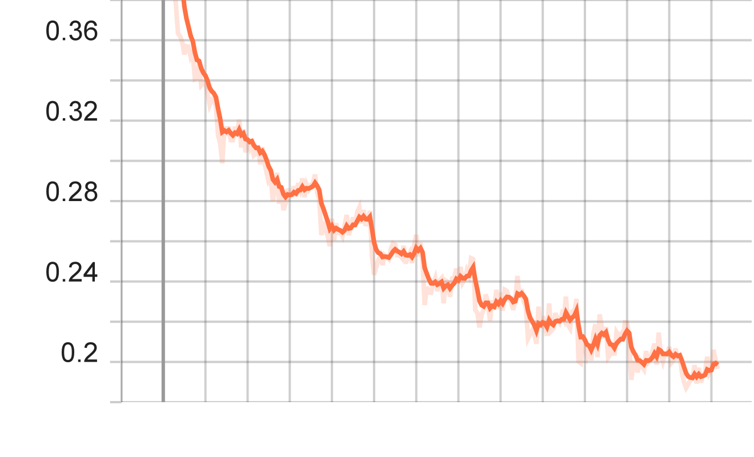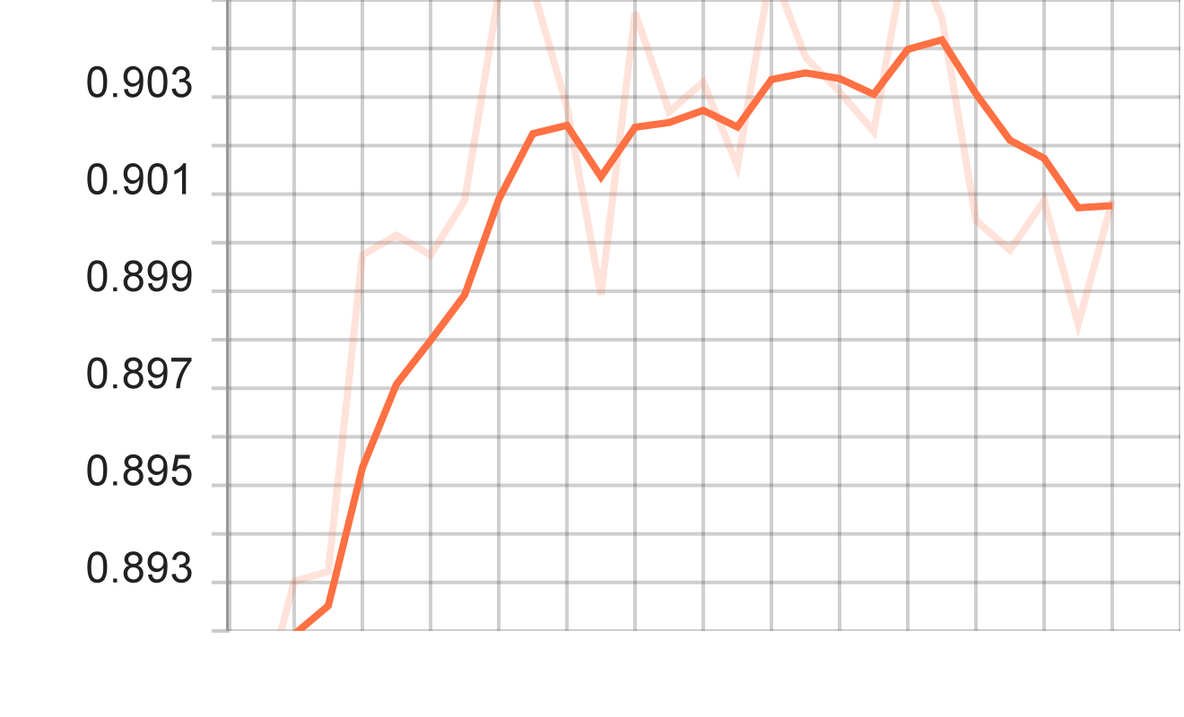

SST-2
训练loss： 测试精度：
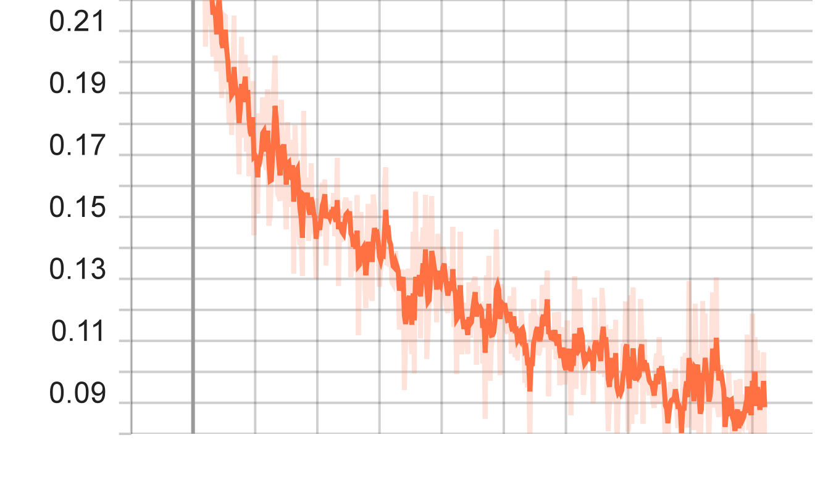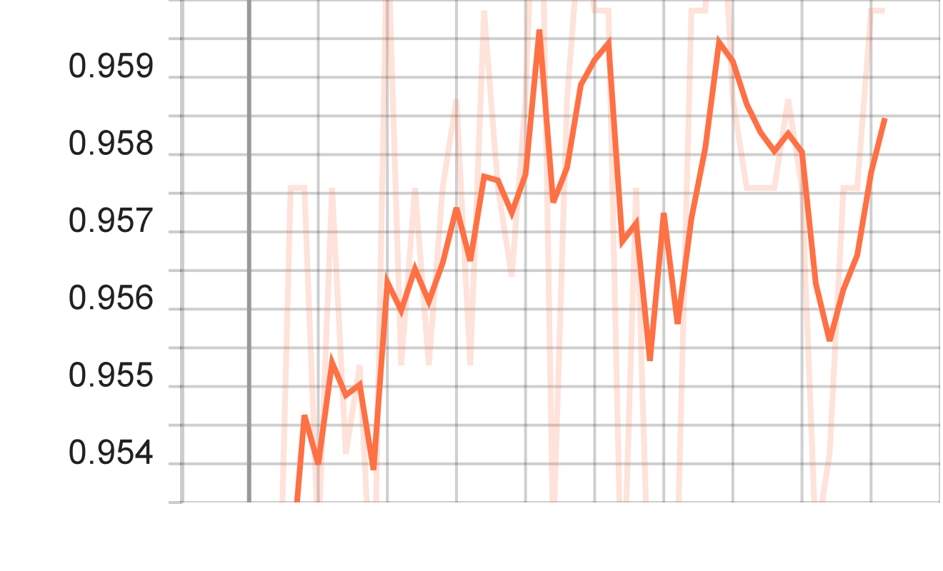

MRPC
训练loss： 测试精度：
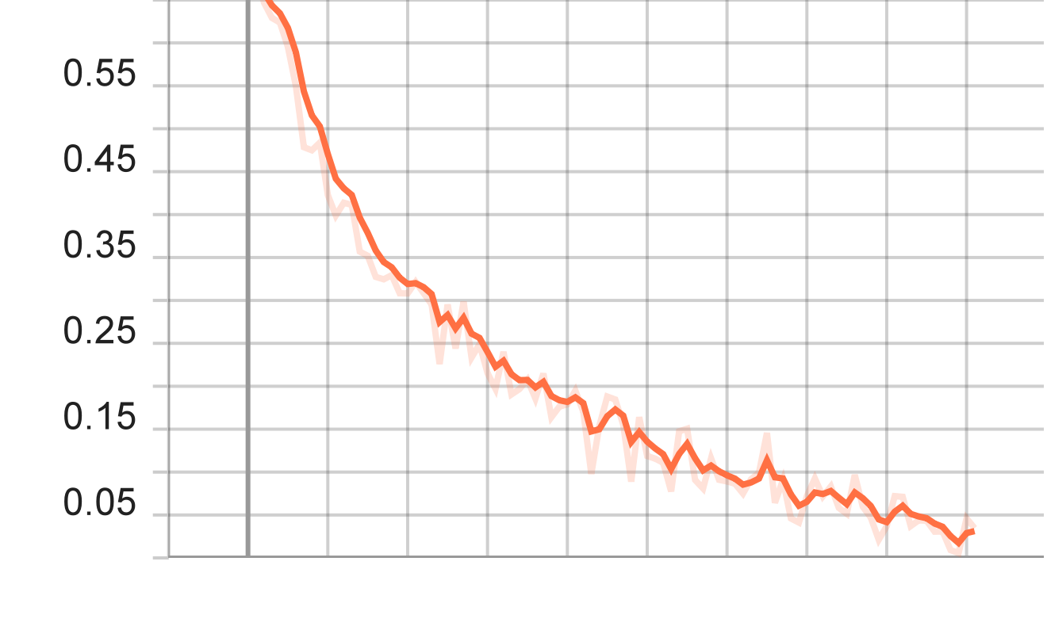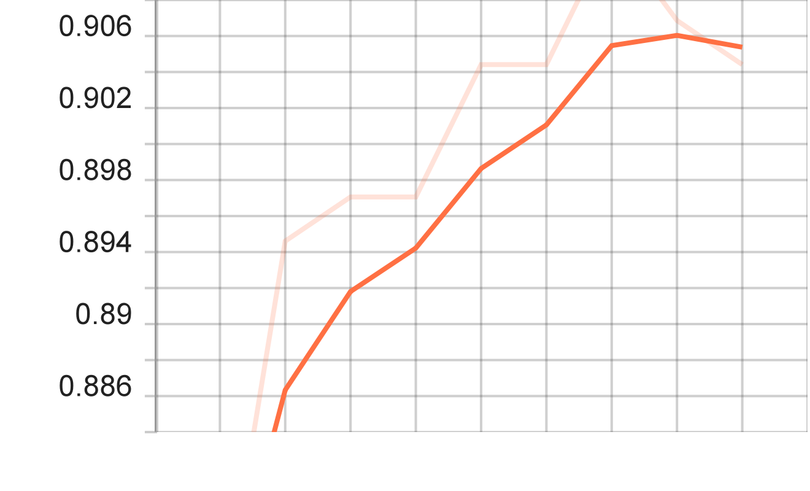

CoLA
训练loss： 测试精度：
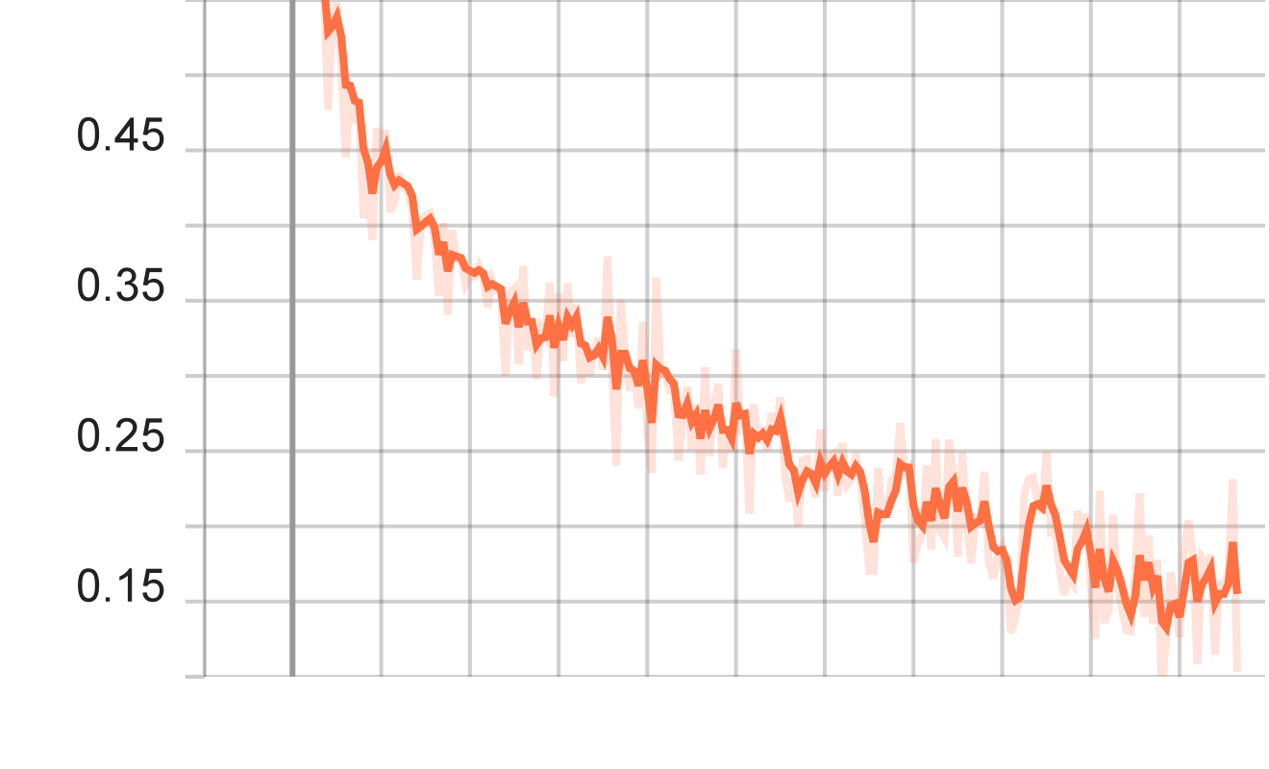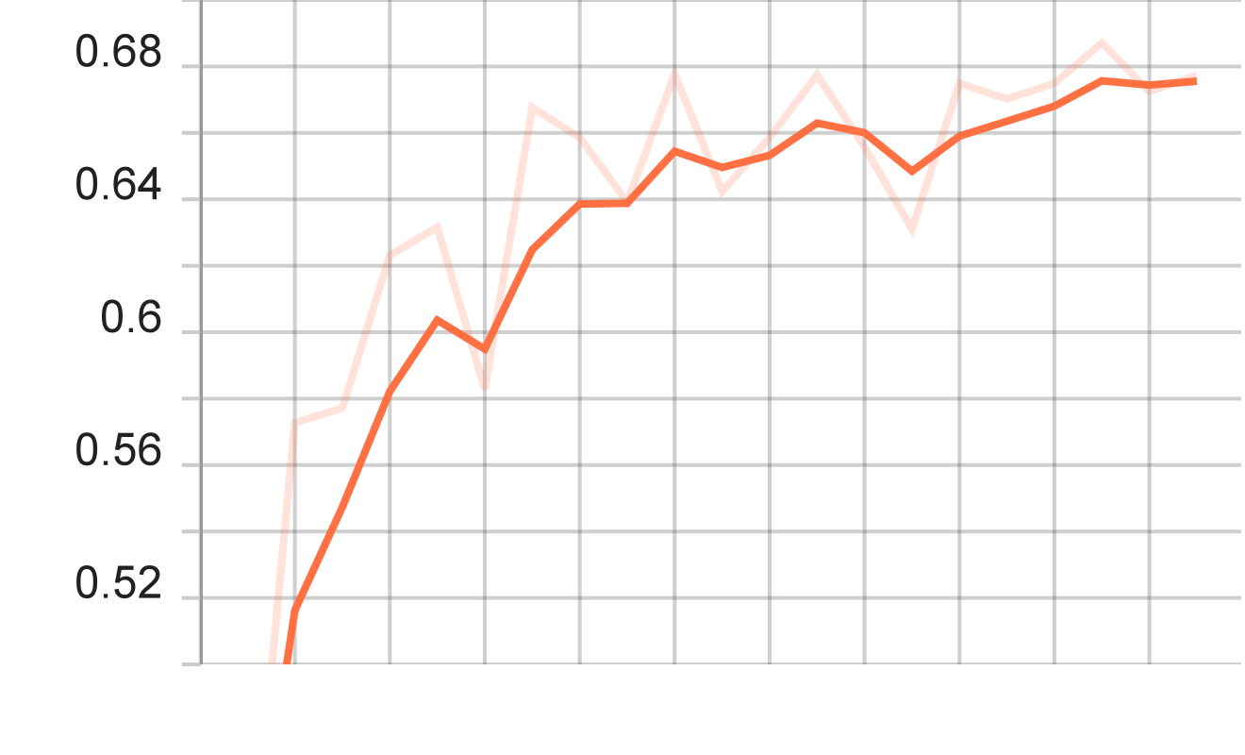

QNLI
训练loss： 测试精度：
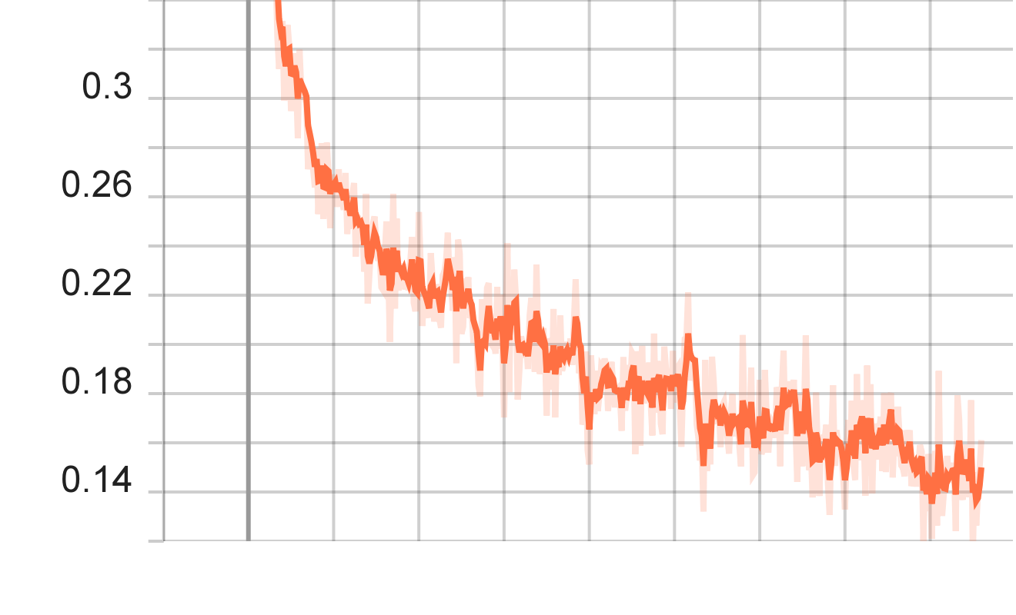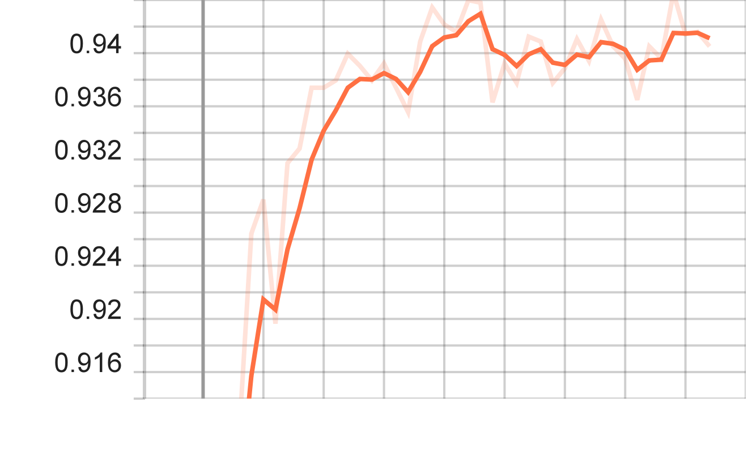

QQP
训练loss： 测试精度：
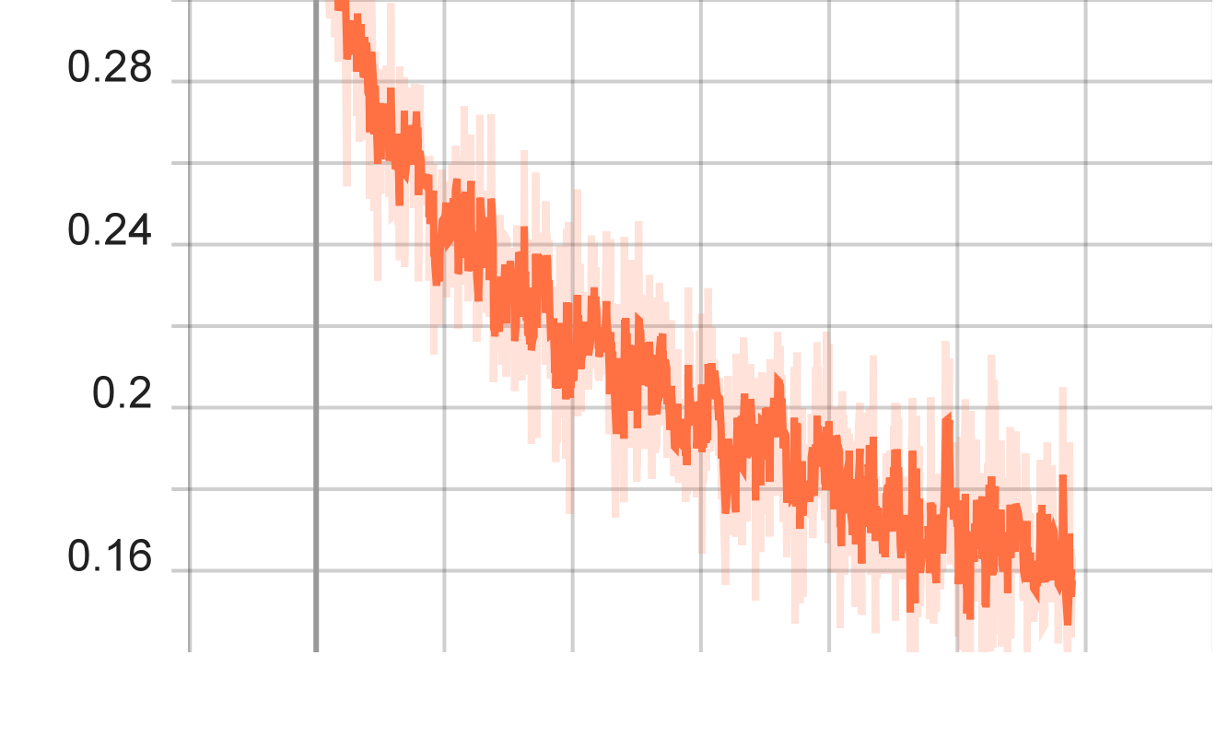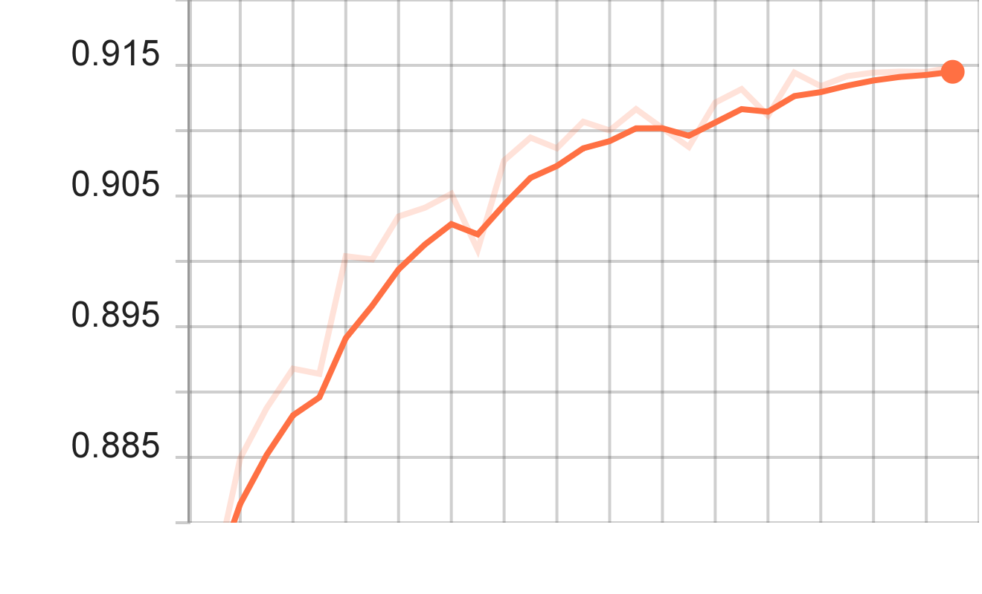

RTE
训练loss： 测试精度：
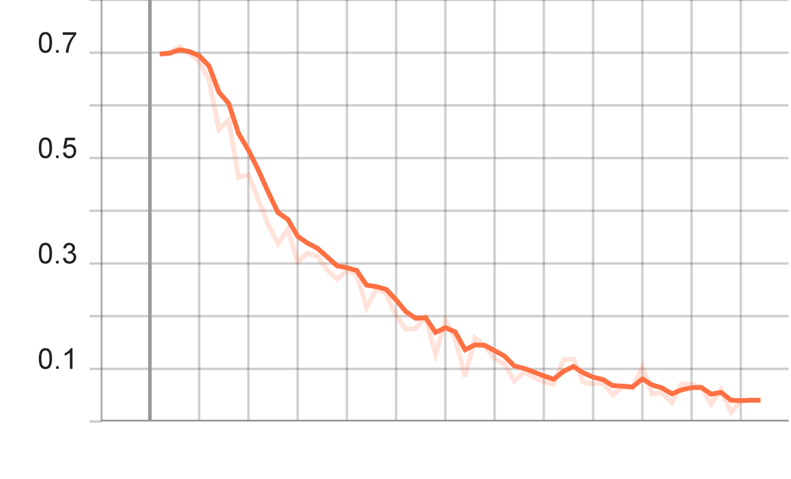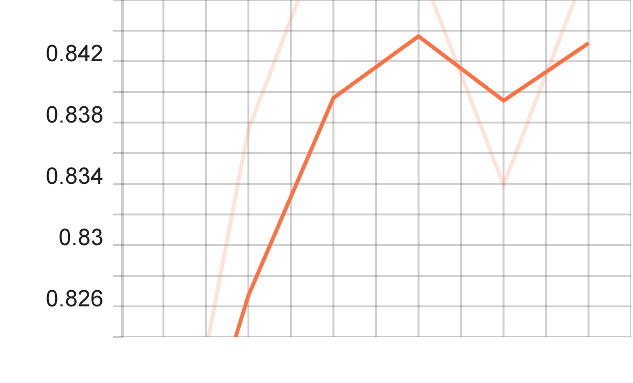

STS-B
训练loss： 测试精度：
